«Зимние забавы»
Информация
МАОУ СОШ №11
им.Д.Л.Калараша
о мероприятиях во время зимних каникул
2022

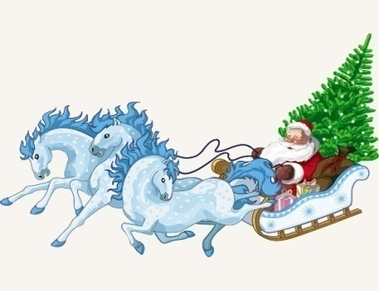
План работы
с учащимися МАОУ СОШ №11 им Д.Л.Калараша г.Туапсе
на зимних каникулах -2022.
№П/П | Мероприятие. | Время , место. | Классы, количество. | Ответственный.
1. | Работа спортивных секций: Волейбол,  ГТО  Настольный теннис  Юные защитники Отечества  Гиревой спорт  Футбол | Спортзалы,  по  расписанию.  27,28,29,30 декабря-2021 | Учащиеся спортсекций  1-11 классы, около 80 человек в течение дня по группам | З.М.Шаова  Д.А. Кучер  И.В.Негляд  Э.А.Александров
2. | Просмотр фильмов и мультфильмов дома по ссылкам школы | 1-09.01.22 г. | 1-11 классы | Классные  руководители.
3 | Библиотечные новинки .  ( библиотекарь, начальная школа .) | 28.12; 29.12; -2021г  3-5 классы  10.00-12.00 час.  По классам в дискорте | 230 человек | Библиотекарь, классные руководители
4 | Мероприятия по классам  Викторины,  игры,  посиделки,  диспуты,  ,беседы  игротека в дискорте. | 2.01- 2 классы  3.01- 3 классы  4.01.-4- классы  5.01- 5 классы  6.01- 6 классы  7.01.- 7 классы  8.01- 8 классы  9.01- 9 -10 классы | Около 900  человек за все дни. | Классные руководители
5 | Заседание команды ШСУ, волонтеров,  Старост. | 29декабря  «Фильм о школе»  Дискорт  18.00 | ШСУ-24 человека | М.В.Хочко
6 | 8-11 классы заседание Совета старшеклассников-Дискорт | 09.01.20.  17.00 час. | ШСУ  7 человек | М.В.Хочко
7 | Экскурсии:  По городу и в ЭБЦ | 26-08 января  1-4 классы | Около 300 человек | Классные руководители
8 | Экскурсия в Сочи ЦИРК. | 5б класс-26 .12. | 21 человек | Классные руководители
9 | Экскурсия - праздник | 26.12.-ТЮЗ 2в,  27.112.-ТЮЗ 2а | 61 человек | Классные руководители

по воспитательной работе М.В.Хочко
89180029656

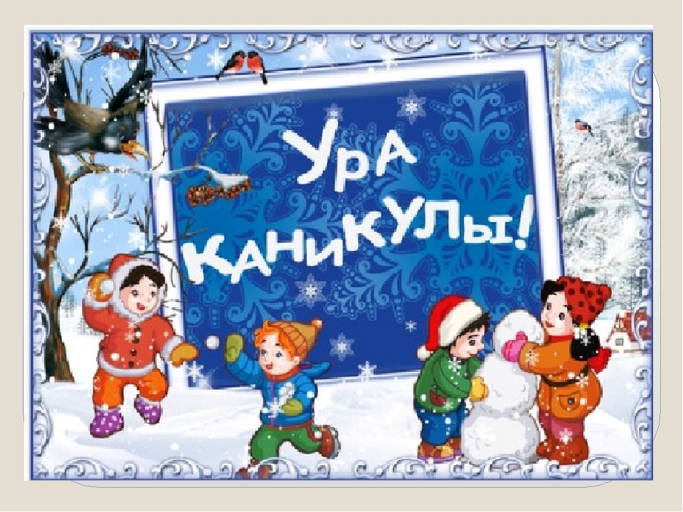
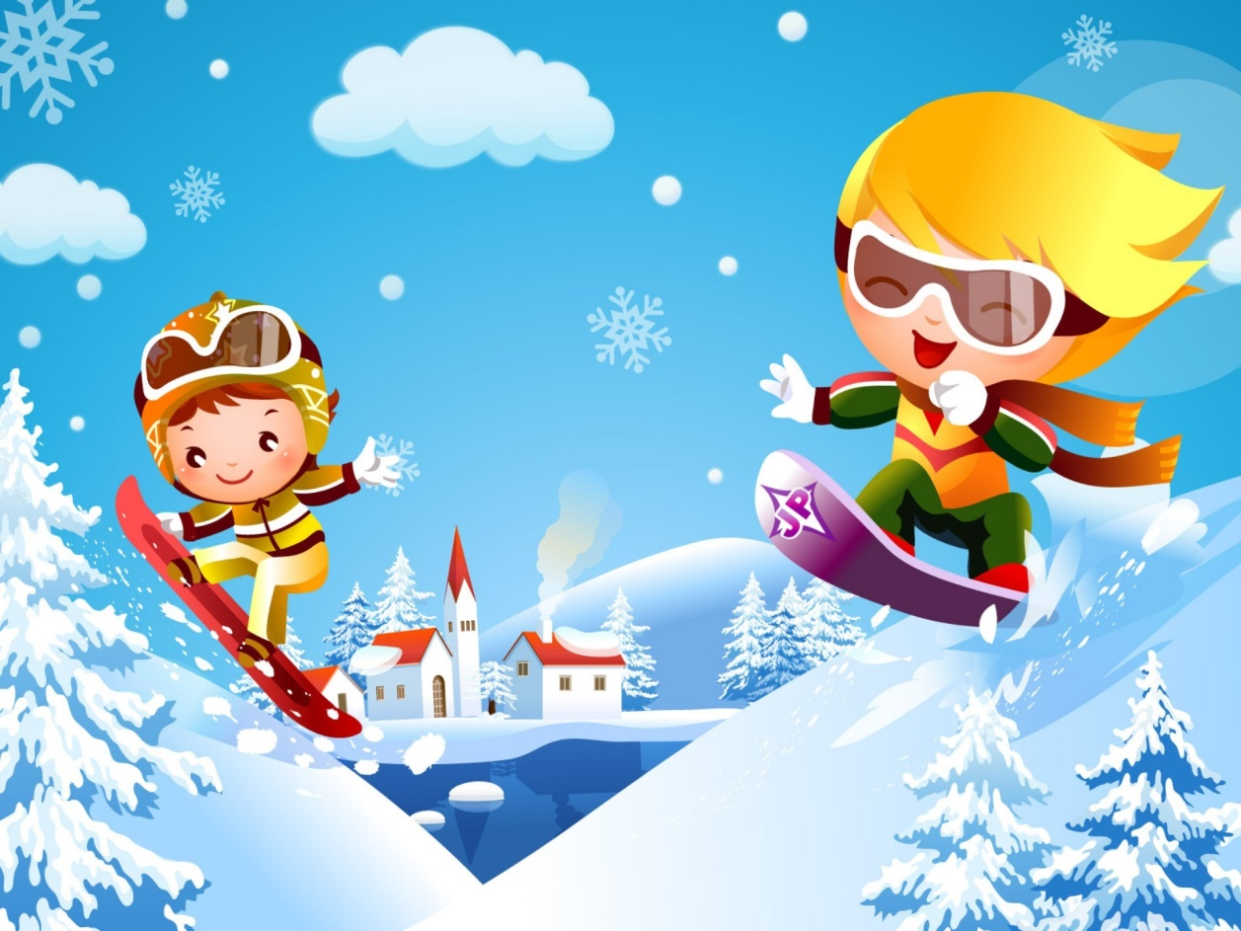

Спортивные мероприятия
во время зимних каникул (2022)
- Соревнования по волейболу среди учащихся старших классов – 2-10 классы 29.12.2022 в 11.00 часов Спортивный зал №2 ( Негляд И.В.)
- Юные защитники Отечества – встреча с интересными людьми
28.12.2022 г. В 12.00 (Э.А.Александров)
- Настольный теннис – товарищеские матчи среди учащихся ;1-4 классы (28-30.12.) (Э.А.Александров)
- Самбо встречи -29.12.- 11.00-З.М.Шаова.

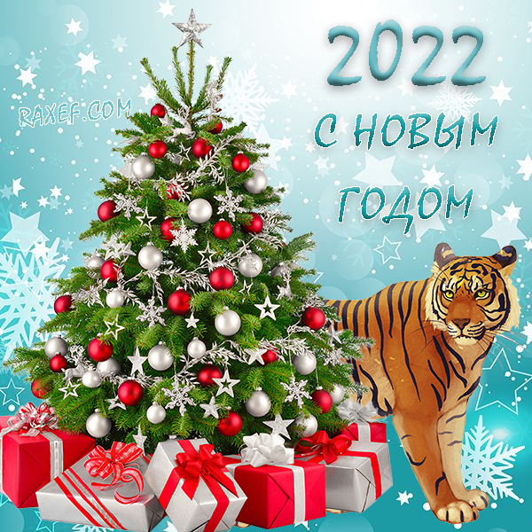

Расписание
Новогодних поздравлений
для учащихся МАОУ СОШ №11 им.Д.Л.Калараша г. Туапсе
место проведения классные кабинеты , большой зал школы.

№ | класс | Название мероприятия | Дата | Время | Кол-во детей | Ответственный.
1 | 1-4 классы | Новогодние поздравле-ния  По отдельному графику. | 23-24  декабря | 09.00  -13.00 | 460 | Калинина Светлана Валерьевна  89604879701
2 | 5  классы | «Новогодние поздравле-ния» | 24.12. | 10.00 | 118 | Хочко Марина Витальевна  8918-0029656
3 | 6 классы | «Новогодние викторины» | 24.12. | 11.00 | 97 | Хочко Марина Витальевна  8918-0029656

